附件 M

场(厂(内专用机动车辆作业人员考试大纲

M1申请人专项要求

(1(无色盲、色弱,四肢健全, 身体无运动功能障碍;

(2(具有相应的场(厂(内专用机动车辆基础知识、专业知识、安全知识、法规标 准知识,具备相应的实际操作技能。

M2考试方式

考试分为理论知识考试和实际操作技能考试。理论知识考试应当采用"机考

化"考试。实际操作技能考试采用现场实际操作方式 (注 M- 1(。

注 M- 1 :不能利用虚拟机代替实际操作技能考试。

M3理论知识考试内容比例和要求

理论知识考试,具体考试内容和要求见本大纲附录 ma ,各部分内容所占比例: 基础知识占 10%,专业知识占 30 % , 安全知识 占 40%,法规标准知识占 20 %。

理论知识考试,考试题型包含判断题、单项选择题、多项选择题,考试题目数 量为 100 题,考试时间为 60 分钟。

M4实际操作技能考试内容比例和要求

场(厂(内专用机动车辆作业人员实际操作技能考试由具体的线路和项目组成。 叉车司机实际操作技能考试,包括场地考试和场内道路考试,考试内容和要求

见本大纲附录 mb;观光车和观光列车司机实际操作技能考试是指场内道路考试,考 试内容和要求见附录 mc。

叉车考生只有在场地考试合格后,方可进行场内道路考试。

持有 B1 以上(含 B1(的《中华人民共和国机动车驾驶证》的观光车和观光列车 考生可以免考实际操作技能考试。

实际操作技能考试按指定型式场(厂(内专用机动车辆进行考试,其他型式场(厂( 内专用机动车辆的实际操作技能由用人单位负责培训。

附录 ma

ma2.5 场(厂(内专用机动车辆仪表功能

场(厂(内专用机动车辆司机理论知识

ma1基础知识

(1(燃油的牌号、性能及应用;

(2(润滑油(脂(的牌号、性能及应用知识;

(3(轮胎的使用常识;

(4(交通法规和作业场所标识;

(5(场(厂(内专用机动车辆的基本原理与工作条件。

ma2专业知识

ma2.1 场(厂(内专用机动车辆的分类

ma2.2 场(厂(内专用机动车辆的主要参数和术语

ma2.3 场(厂(内专用机动车辆的基本结构

ma2.4 场(厂(内专用机动车辆操纵装置

(1(行车制动操纵装置;

(2(驻车制动操纵装置;

(3(转向操纵装置;

(4(换向、换挡操纵装置;

(5(工作装置操纵装置。

ma2.6 蓄电池的正确使用

ma2.7 维护保养及简单故障排除

ma3安全知识

(1(安全使用要求;

(2(司机职责;

(3(安全操作规程和日常安全管理制度;

(4(场(厂(内专用机动车辆的日常维护保养和例行检查;

(5(常见故障和危险工况的辨识;

(6(场内道路安全知识;

(7(事故应急处置。

ma4法规标准知识

(1( 《中华人民共和国特种设备安全法》;

(2( 《特种设备安全监察条例》;

(3( 《特种设备作业人员监督管理办法》;

(4( 《特种设备使用管理规则》;

(5( 《场(厂(内专用机动车辆安全技术监察规程》;

(6(GB4387 《工业企业厂内铁路、道路运输安全规程》。

附录 mb

— —

叉车司机实际操作技能

mb1基本要求

mb1.1 考试用车要求

场地考试和场内道路考试均采用额定起重量不小于 2t、带离合器的机械传动的 内燃平衡重式叉车,货叉长度限定为 1.0m~1.3m。

mb1.2 场地考试用场地要求

(1(场内地面平坦,相对封闭;

(2(桩位、标线规范、清晰;

(3(考试场地不小于 400m2 ;

(4(考试场地应有足够的堆垛净空高度, 堆垛净空高度不低于(*h*+0.5(m。其 中, *h* 指叉车最大起升时全高。

mb1.3 场内道路考试用道路要求

场内道路考试用道路应当平坦, 相对封闭 , 并且至少设置下列内容:

(1(弯道,至少包括一个直角转弯 , 直角转弯尺寸如图 M- 1 所示;

(2(坡道,坡道长度不小于 2*L* , 坡顶水平路面长度不小于 2*L*,宽度不小于 (*B*+1(m,坡度为 10%, 并在坡沿设置不低于 0.5m 的护轮墙;

(3(交通标志标线 , 至少包括转弯标志、限速标志、禁止停车标志、坡道停车标 志以及停车线。

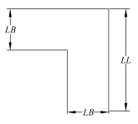

说明:

 ——道路边缘线;

*LB*——路宽,车轴距加 1m ;

*LL*——路长,大于等于 1.5*L*

图 M- 1 直角转弯尺寸图(注 M-2(

注 M-2: 本大纲中所有的 *L* 为考试用车的车长(叉车车长包括货叉长度(; *B* 为考试用车的车 宽(不包括后视镜(;本大纲所有尺寸均为净尺寸(不包括线宽(;线宽取值(0. 1±10%(m。

国家

图 M-2 叉车场地考试线路图

注 M-3 :

(1(乙丙库堆垛架设定两层,乙库各层高度分别为 0m(地面(和 1.5m,丙库各层高度分别为

图

mb2场地考试

考核考生叉车起步、前进、倒车、转向、停车、作业等基本操作的熟练和规范 程度,并观察其判断和控制能力。

考试采用单独驾驶的方式,按照规定的线路,完成规定的项目。

mb2.1 考试线路图

叉车场地考试线路如图 M-2 所示。

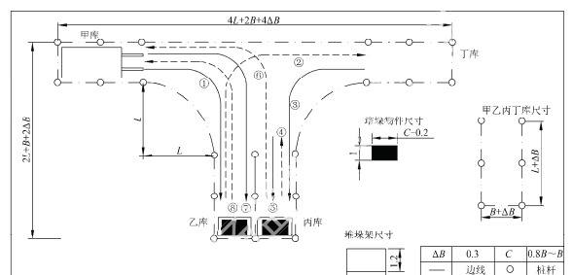





0.5m 和 2m ;

(2(堆垛物件的高度不低于 0.5m ;

(3(图中单位为 m。

mb2.2 考试流程

考生顺序完成下列考试流程动作,即完成该项目考试:

甲库起步 → 前进至乙库,拆垛堆垛物件 1 → 后退至丁库 → 前进至丙库并将堆 垛物件 1 堆垛至空位 → 后退至货叉完全退出堆垛架 → 前进并拆垛堆垛物件 2 → 退 至甲库 → 前进至乙库并将堆垛物件 2 堆垛至原空位→后退至甲库停车 → 结束。

其中,堆垛物件的动作过程如图 M-3 所示。

— —

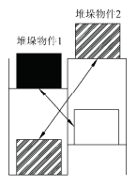

图 M-3 堆垛物件动作过程图示

mb2.3 评分

叉车场地考试评分表见附录 md。

mb3场内道路考试

考察考生在场内道路中起步、加减挡、 转向 、直角转弯、坡道定点停车与起 步、调头、停车等技术应变能力,遵守交通法规及《工业企业厂内铁路、道路运输安 全规程》、安全操作规程的情况和实际驾驶技术水平。

考试由考生驾驶、操纵叉车 , 根据考评员或考试系统的指示,完成道路行驶的 相关动作。场内道路考试时, 叉车行驶距离应当不小于 150m。

mb3.1 考试要求

要求考生在考试过程中 , 完成下列动作,并观察考生在考试过程中遵守交通法 规及《工业企业厂内铁路、道路运输安全规程》、安全操作规程的情况:

考生检查车辆 → 门架起升后倾 → 松开驻车制动,鸣号起步→ 按照厂区规 定和考评员或考试系统的指示完成加减挡、转向、直角转弯、坡道定点停车与起

步、调头等动作 → 停车,门架下降前倾 → 拉紧驻车制动、熄火、拔下钥匙。

其中直角转弯规定线路如图 M-4 所示,行驶过程中,不允许车轮压到或超出道 路边缘线,并且按照规定线路一次完成。

mb3.2 评分

叉车场内道路考试评分表见附录 me。

mb4实际操作技能考试综合评定

场地考试、场内道路考试成绩均采用百分制, 70 分合格。场地考试、场内道路

考试成绩均合格,则实际操作技能考试综合评定为合格。

单项考试科目不合格者, 1 年内允许申请补考 1 次。补考仍不合格者,应当重新 申请考试。

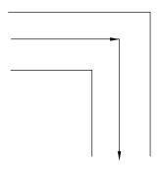

说明:

 ——前进线;

 ——道路边缘线

图 M-4 直角转弯线路图

附录 mc

观光车和观光列车司机实际操作技能

mc1基本要求

mc1.1 考试用车要求

考试采用 10 座以上(含 10 座(的、带离合器的机械传动的观光车。

mc1.2 场内道路考试用道路要求

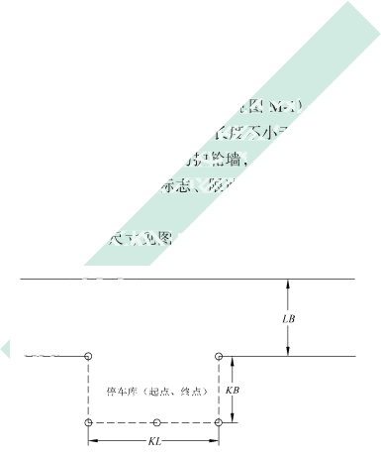场内道路考试用道路应当满足下列要求:

(1(地面平坦,相对封闭;

(2(桩位和交通安全标志、标线规范、清晰。

同时,应当至少设置下列项目或设施:

见图 M- 1(

长度不小于

(1(弯道,至少包括一个直角转弯(尺寸要求见图 M- 1(~~;~~

(2(坡道,坡道长度不小于 2*L*,坡顶水平长度不小于 2*L*,宽度不小于(*B*+1(m , 坡度为 10%,并在坡沿设置不低于 0.5m 的护轮墙;

的护轮墙

标志、限速

(3(交通标志标线,至少包括转弯标志、限速标志、禁止停车标志、坡道停车标 志以及停车线;

(4(停车库(起点、终点(,尺寸见图 M-5 ;

尺寸见图 M

说明:

0——桩杆;

 ——道路边缘线; *KL*——库长,取值(1.5*L*+1(m;

 ——库边缘线;

*LB*——道路宽, 取值(1.5*B*+0 .8(m;

*KB*——库宽, 取值(*B*+0.8(m

图 M-5 停车库(起点、终点(尺寸

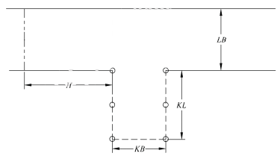(5(限宽桩,尺寸见图 M-6 ;

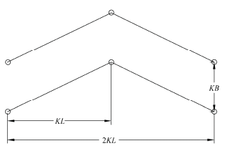

说明:

0——桩杆;

 ——道路边缘线;

*KL*——两桩间垂直长度,取值(2*L*)*B*+1.5(m;

*KB*——两桩间垂直宽度,取值(*B*+0.9(m

图 M-6 限宽桩尺寸

(6(倒车库,尺寸见图 M-7。

说明:

0——桩杆;

 ——库边缘线;

 ——倒车控制线;

 ——道路边缘线;

*KL*——库长,取值(*L*+0.7(m;

*KB*——库宽, 取值(*B*+0.8(m;

*LB*——道路宽, 取值 1.5*L*;

*H*——倒车控制线距倒车库距离,取值 1.5*L*

图 M-7 倒车库尺寸

mc2场内道路考试

考察考生在场内道路中起步、加减挡变换、转向、直角转弯、坡道定点停车与 起步、调头、停车、绕限宽桩行驶、侧方停车、倒车人库等动作及应变能力,遵守 交通法规、安全操作规程的情况和实际驾驶技术水平。

考试采用考生和考评员同乘考试车辆的方式(当采用系统自动评分时,考评员可 不随车(,由考生驾驶、操纵所考车型,根据考评员或考试系统的指示,完成考试规 定的相关动作。考试时,观光车行驶距离应当不小于 200m。

mc2.1 考试要求

要求考生在考试过程中,完成下列动作:

(1(考生检查车辆、松开驻车制动,从停车库鸣号起步;

(2(按照考评员或考试系统的指示及厂区规定进行操作 , 并至少完成加减挡变 换、转向、直角转弯、坡道定点停车与起步、调头、绕限宽桩行驶、倒车人库等

动作;

(3(侧方停车人库;

(4(拉紧驻车制动、熄火、拔下钥匙。

在直角转弯、绕限宽桩行驶、侧方停车、倒车人库动作时,不允许车轮压到或 超出道路边缘线,并且按照规定线路一次完成。直角转弯线路要求见图 M-4,其他

线路要求见图 M-8、图 M-9 、图 M- 10。

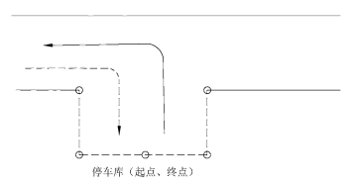

说明:

0——桩杆;

 ——库边缘线;

 ——道路边缘线;

 ——前进线,考试开始,出库行驶线路;

 ——倒车线,考试结束,侧方停车人库行驶线路

图 M-8 停车库行驶线路图

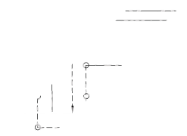mc2.2 评分

观光车和观光列车实际操作技能考试评分表见附录 mf。

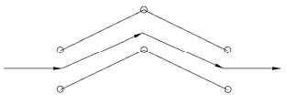

说明:

0——桩杆;

——道路边缘线;

——前进线

图 M-9 绕限宽桩行驶线路图

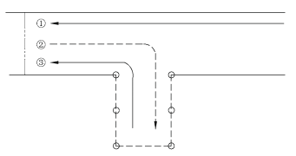

说明:

0——桩杆;

——库边缘线;

国家市场

——倒车控制线;

——道路边缘线 ;

——前进线;

——倒车线

图 M- 10 倒车人库行驶线路图

附录 md

总

叉车场地考试评分表

|  |  |  |  |  |  |  |
| --- | --- | --- | --- | --- | --- | --- |
| 姓名 | |  | 得分 |  | | |
| 身份证号 | |  |
| 规定考试时间 | | 5 分钟 | 实际操作时间 | 分钟 秒 | | |
| 序号 | 流程 | 项 目 | | 扣分标准 | 违例次数 | 扣分 |
| 1 | 起步 | 启动前,未检查车辆状态 | | 扣 2 分 |  |  |
| 2 | 起步前,未鸣号 | | 扣 2 分  局  局  局  局  局  局  局 |  |  |
| 3 | 起步时,未松开驻车制动 | | 扣 5 分 |  |  |
| 4 | 起步不平稳 | | 扣 5 分 |  |  |
| 5 | 行驶 | 原地打方向 | | 扣 2 分/次 |  |  |
| 6 | 换挡不规范 | | 扣 5 分/次 |  |  |
| 7 | 离合器使用不规范 | | 扣 5 分/次  理总  理  理  理  理  管理  管  管理  管理  督管 |  |  |
| 8 | 货叉拖地运行 | | 扣 10 分/次 |  |  |
| 9 | 货叉未后倾 | | 扣 5 分/次 |  |  |
| 10 | 货叉离地超出 0.2m~0.3m 范围 | | 扣 5 分/次 |  |  |
| 11 | 作业 | 货叉进出堆垛物件时 ,堆垛物件移动 大于 0.2m  国家市  监督  监  场监  家市 | | 扣 10 分/次 |  |  |
| 12 | 堆垛拆垛时还手(即货叉插人堆垛物 件时 , 位置不对, 车辆倒退后重新插 人( | | 扣 5 分/次 |  |  |
| 13 | 货叉起升时,货叉未完全插人堆垛物 件或者货物重心不稳  国 | | 扣 10 分/次 |  |  |
| 14 | 门架未按顺序动作 | | 扣 2 分/次 |  |  |
| 15 | 堆垛物件摆放不到位 | | 扣 2 分/次 |  |  |
| 16 | 停车 | 停车压线 | | 扣 10 分/次 |  |  |
| 17 | 操作杆未复位 | | 扣 5 分 |  |  |
| 18 | 货叉未落地 | | 扣 2 分 |  |  |
| 19 | 未拉紧驻车制动 | | 扣 2 分 |  |  |
| 20 | 未切断电源 | | 扣 2 分 |  |  |
| 21 | 未拔出钥匙 | | 扣 2 分 |  |  |

理总

理

理

理

理

管理

管

管理

管

叉车场地考试评分表(续(

|  |  |  |  |  |  |
| --- | --- | --- | --- | --- | --- |
| 序号 | 流程 | 项 目 | 扣分标准 | 违例次数 | 扣分 |
| 22 | 其他 | 操作超时 | 扣 2 分/10 秒 |  |  |
| 23 | 考生身体探出车身外 | 扣 10 分/次 |  |  |
| 24 | 考生离开座位 | 扣 5 分/次  局  局  总局  局  局  局 |  |  |
| 25 | 熄火 1 次 | 扣 10 分 |  |  |
| 26 | 行车制动使用不当 | 扣 5 分/次 |  |  |
| 27 | 擦桩或压线 | 扣 10 分次 |  |  |
| 28 | 未按照要求完成规定项目 | 不合格 |  |  |
| 29 | 中途熄火 2 次以上(含 2 次(  督管  监督 | 不合格 |  |  |
| 30 | 未系安全带 | 不合格 |  |  |
| 31 | 碰倒桩杆 | 不合格 |  |  |
| 32 | 轮胎整体出线  市场  家市 | 不合格 |  |  |
| 33 | 未按规定路线行驶(堆垛拆垛时还手 除外(  场监 | 不合格 |  |  |
| 34 | 冲撞货架 | 不合格 |  |  |
| 35 | 因观察、操作或操作不当出现危险情 况  国 | 不合格 |  |  |
| 36 | 堆垛物件掉落 | 不合格 |  |  |
| 总扣分: | | | | | |
| 现场考评人员 (签字(: | | | | | |
| 日期: | | | | | |

附录 me

局

总局

总

督管

督

监督

场监

场

市场

家市

家

货叉离地超出

范

范围

叉车场内道路考试评分表

|  |  |  |  |  |  |  |
| --- | --- | --- | --- | --- | --- | --- |
| 姓名 | |  | 得分 |  | | |
| 身份证号 | |  |
| 序号 | 流程 | 项 目 | | 扣分标准 | 违例次数 | 扣分 |
| 1 | 起步 | 启动前,未检查车辆状态 | | 扣 2 分 |  |  |
| 2 | 起步前,不鸣号,不打方向灯 | | 扣 2 分 |  |  |
| 3 | 起步时,未松开驻车制动 | | 扣 5 分 |  |  |
| 4 | 起步不平稳 | | 扣 5 分 |  |  |
| 5 | 行驶 | 换挡不规范 | | 扣 5 分/次 |  |  |
| 6 | 离合器使用不规范 | | 扣 5 分/次 |  |  |
| 7 | 方向灯使用不规范 | | 扣 5 分/次 |  |  |
| 8 | 行车制动使用不规范 | | 扣 10 分/次 |  |  |
| 9 | 调头、转向时,打急舵 | | 扣 5 分/次  理总  理总  理总  理  理  理  理  管理  理 |  |  |
| 10 | 熄火 1 次 | | 扣 15 分 |  |  |
| 11 | 货叉拖地行驶 | | 扣 5 分/次 |  |  |
| 12 | 货叉未后倾 | | 扣 10 分/次 |  |  |
| 13 | 0.2m | ~0.3m | 扣 5 分/次 |  |  |
| 14 | 坡道停车时, 距离停车线误差大于 0.2m | | 扣 10 分/次 |  |  |
| 15 | 坡道起步时 ,溜车大于 0.2m ,但不大于 0.5m | | 扣 10 分/次 |  |  |
| 16 | 停车 | 操作杆未复位 | | 扣 5 分 |  |  |
| 17 | 未切断电源 | | 扣 5 分 |  |  |
| 18 | 未拉紧驻车制动 | | 扣 5 分 |  |  |
| 19 | 货叉未落地  国  国家  国家市  国家  国 | | 扣 5 分 |  |  |
| 20 | 其他 | 未按照考评员或考试系统的指示完成项目 | | 不合格 |  |  |
| 21 | 熄火 2 次以上(含 2 次( | | 不合格 |  |  |
| 22 | 未系安全带 | | 不合格 |  |  |
| 23 | 违反厂区内道路行驶规定 | | 不合格 |  |  |
| 24 | 坡道起步时,溜车大于 0.5m | | 不合格 |  |  |
| 25 | 紧急情况处理不当 | | 不合格 |  |  |
| 总扣分: | | | | | | |
| 现场考评人员 (签字(: | | | | | | |
| 日期: | | | | | | |

附录 mf

总

总

督管

督管

监督

监

家

次

次

5

|  |  |  |  |  |  |  |  |  |  |
| --- | --- | --- | --- | --- | --- | --- | --- | --- | --- |
| 观光车和观光列车实际操作技能考试评分表 | | | | | | | | | |
| 姓名 | |  | 得分 |  | | | | | |
| 身份证号 | |  |
| 序号 | 流程 | 项 目 | | 扣分标准 | | | | 违例次数 | 扣分 |
| 1 |  | 启动前,未检查车辆状态 | | 扣 2 分 | | | |  |  |
| 2 |  | 起步前,不鸣号 | | 扣 2 分 | | | |  |  |
| 3 | 起步 | 起步时,未松开驻车制动 | | 扣 5 分 | | | |  |  |
| 4 |  | 起步不平稳 | | 扣 5 分 | | | |  |  |
| 5 |  | 未提示乘客注意事项 | | 扣 5 分 | | | |  |  |
| 6 | 行驶 | 换挡不规范 | | 扣 5 分/次 | | | |  |  |
| 7 | 离合器使用不规范 | | 扣 5 分/次  局  局  局  总局 | | | |  |  |
| 8 | 方向灯使用不规范 | | 扣 5 分/ | | | 次 |  |  |
| 9 | 调头、转向时,打急舵 | |  |  | 分/ |  |  |  |
| 10 | 行车制动使用不规范 | | 扣 10 分/次 | | | |  |  |
| 11 | 熄火 1 次(不适用于蓄电池车辆( | | 扣 15 分/次 | | | |  |  |
| 12 | 坡道停车时,距离停车线误差大于 0.2m | | 扣 10 分/次 | | | |  |  |
| 13 | 坡道起步时,溜车大于 0.2m ,但不大于 0.5m | | 扣 10 分/次 | | | |  |  |
| 14 | 碰擦桩杆 | | 扣 10 分/次  理总  理总  理总  理总  理总  管理  理  理  理  管理 | | | |  |  |
| 15 | 压边线 | | 扣 10 分/次 | | | |  |  |
| 16 |  | 操作杆未复位 | | 扣 5 分 | | | |  |  |
| 17 | 停车 | 未切断电源 | | 扣 5 分 | | | |  |  |
| 18 |  | 未拉紧驻车制动 | | 扣 5 分 | | | |  |  |
| 19 | 其他 | 考生身体探出车身外  场监  市场  市场  家市 | | 扣 10 分/次 | | | |  |  |
| 20 | 考生离开座位 | | 扣 5 分/次 | | | |  |  |
| 21 | 未按照考评员或考试系统的指示完成项目 | | 不合格 | | | |  |  |
| 22 | 未系安全带 | | 不合格 | | | |  |  |
| 23 | 未完成规定项目 | | 不合格 | | | |  |  |
| 24 | 规定项目未按照规定线路行驶 | | 不合格 | | | |  |  |
| 25 | 熄火2次以上(含2 次((不适用于蓄电池车辆( | | 不合格 | | | |  |  |
| 26 | 违反厂区内道路行驶规定  国  国家  国  国 | | 不合格 | | | |  |  |
| 27 |  | 坡道起步时,溜车大于 0.5m | | 不合格 | | | |  |  |
| 28 |  | 紧急情况处理不当 | | 不合格 | | | |  |  |
| 29 |  | 碰倒桩杆 | | 不合格 | | | |  |  |
| 30 |  | 轮胎整体出线 | | 不合格 | | | |  |  |
| 总扣分: | | | | | | | | | |
| 现场考评人员 (签字(: | | | | | | | | | |
| 日期: | | | | | | | | | |